Раздел
Бренды
LINX

С момента своего основания в 1987 году компания Linx Printing Technologies(Англия) является мировым лидером в области решений для кодирования и маркировки, специализируясь на промышленных каплеструйных принтерах, обеспечивающих отслеживаемость продукции и соответствие стандартам в различных отраслях. Компания ежегодно совершенствовает свои принтеры благодаря новыми запатентованными идеям, поэтому LINX по-прежнему остается одним из крупнейших в мире производителей и лидеров в этой области.

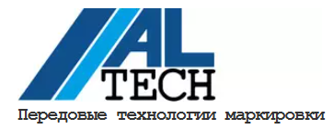
ALTECH Srl (Advanced Labelling Technologies) — это один из крупнейших европейских разработчиков и производителей автоматических систем для нанесения самоклеящихся этикеток, маркировки и сквозного отслеживания продукции. Штаб-квартира и главное производство компании расположены в коммуне Бареджо вблизи Милана (Италия).
Портфолио компании: автоматические аппликаторы, системы печати и аппликации Print & Apply, линейные этикетировочные комплексы.

Easyweigh Equipment Co., Ltd, КНР
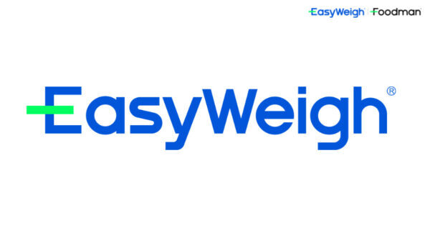

Компания Guangdong Easyweigh Equipment Co., Ltd расположенная в Чжуншане (провинция Гуандун), является лидирующим разработчиком и производителем контрольно-измерительного оборудования пищевой продукции. Компания имеет собственные подразделения для исследований и разработок. Собственный бренд FOODMAN® является лидирующим на рынке систем рентгеновской инспекции пищевой продукции.
Портфолио компании: динамические контрольные весы (чеквейеры), грейдеры веса, металлодетекторы и системы рентгеновской инспекции пищевой промышленности, химии, фармацевтики, логистики и т.д

.

T-LINE Technology Co.,Ltd, КНР


Компания T-LINE специализируется на разработке и производстве оборудования для инспекции безалкогольных напитков, пива, алкогольной продукции. Компания расположена в СЭЗ Сиян (SEZ Siyang), провинция Цзянсу, КНР. Портфолио компании включает невизуальные инспекторы – рентген инспекторы уровня налива, инспекторы вакуума и давления, пр., и визуальные инспекторы (на основе машинного зрения) – системы для контроля укупорки, этикетировки, инспекторы пустых банок. Оборудование производится с учётом многолетнего опыта работы на линиях розлива и обеспечивает эффективные ККТ (критические контрольные точки) на различных участках линий для обеспечения отбраковки неквалифицированной продукции. Каждая единица оборудования производится индивидуально под линию клиента с учетом технических требований, установленного оборудования по розливу и укупорке и пожеланий клиента по интеграции и применению.

